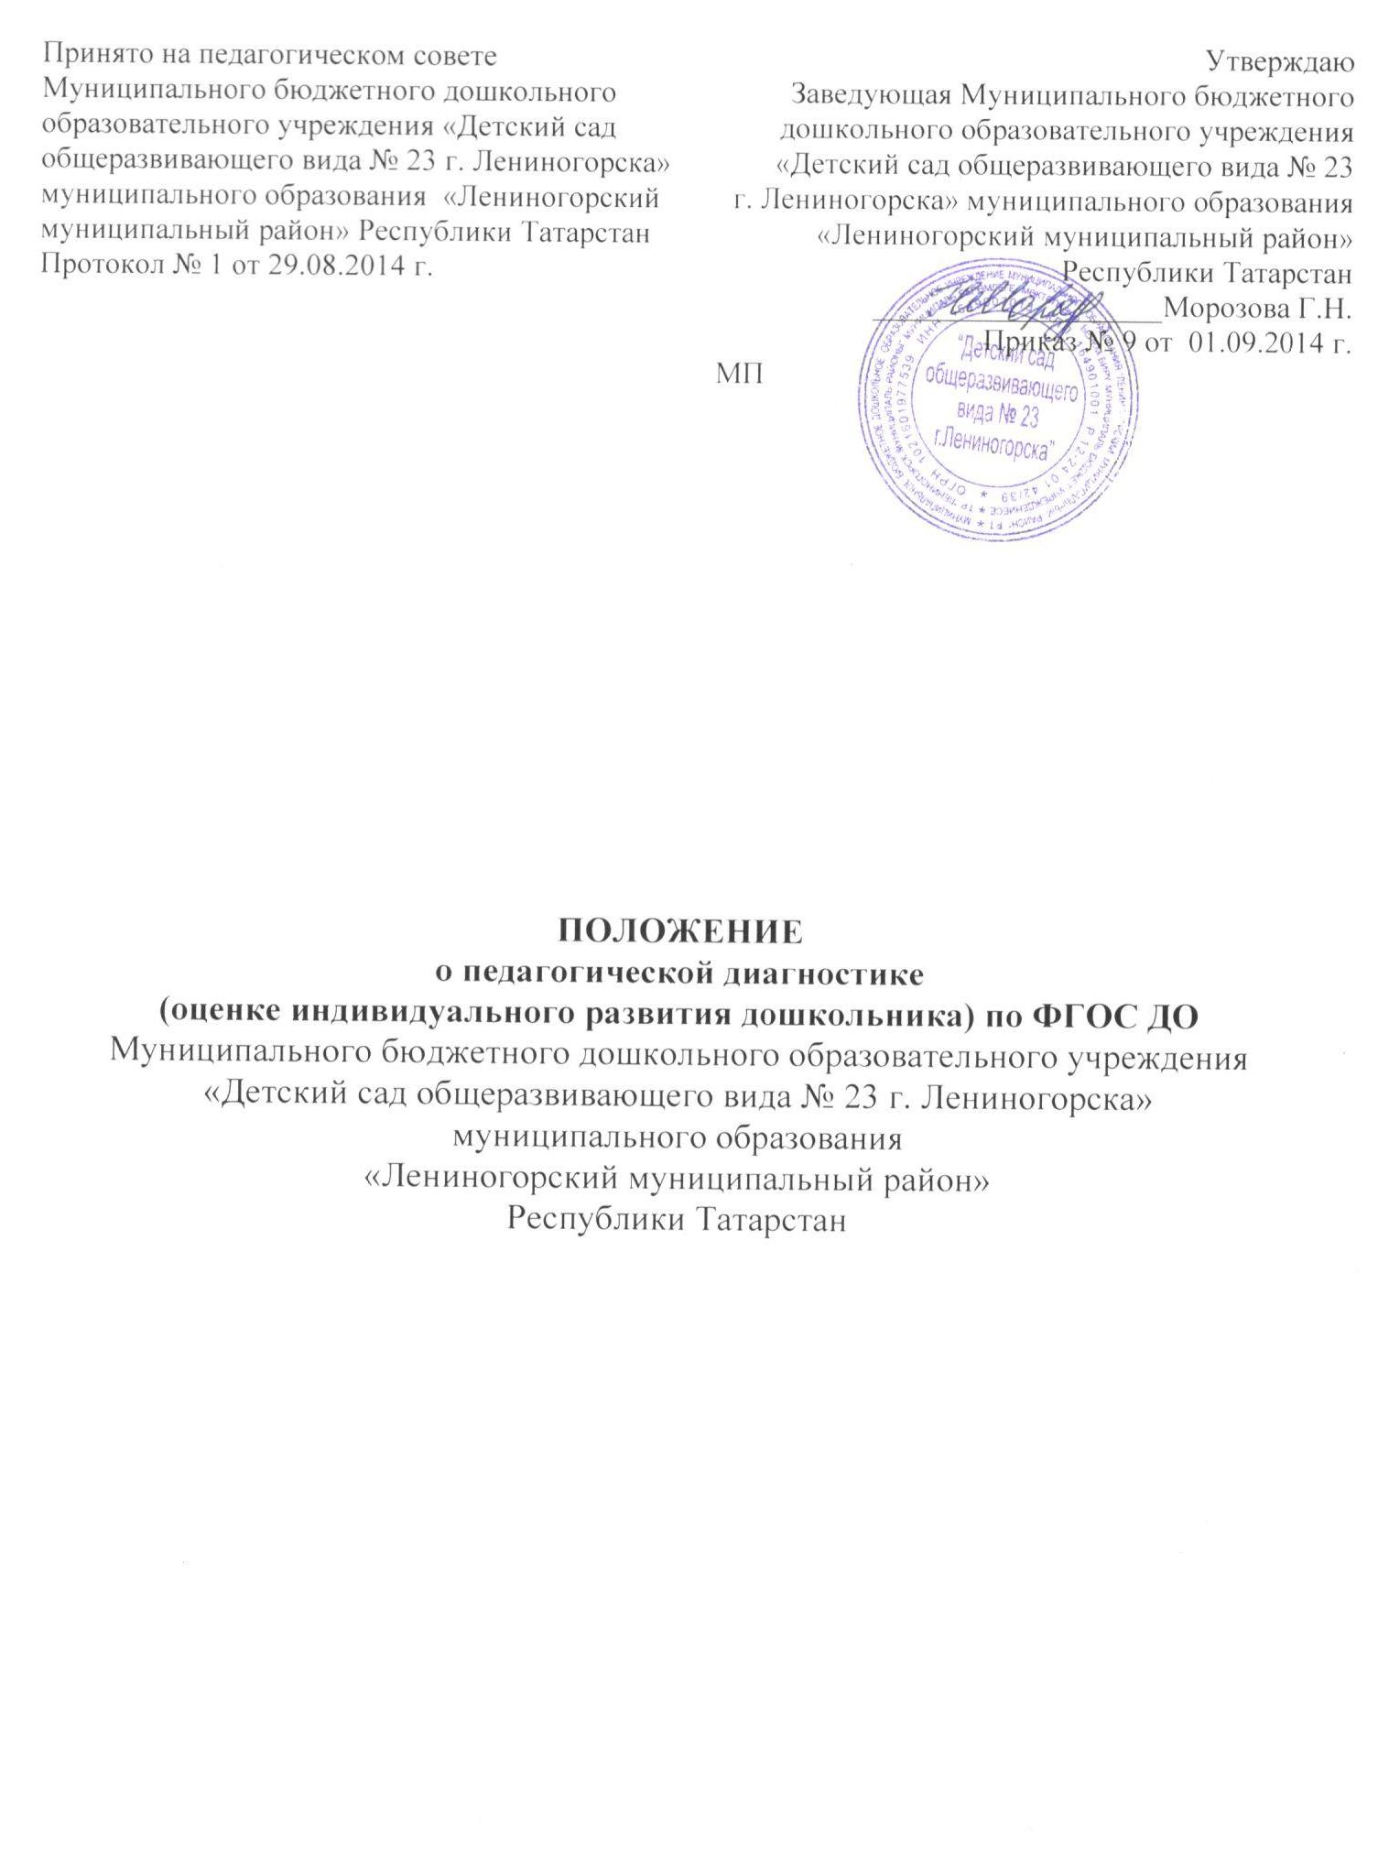1. Общие положения
1.1 Настоящее Положение разработано в соответствии с:
- Федеральным законом от 29.12.2012 №273-ФЗ «Об образовании в Российской Федерации»;
- Законом Республики Татарстан от 22.07.2013 №68-ЗРТ «Об образовании»;
- Приказом Минобрнауки России от 17.10.2013 №1155 «Об утверждении федерального государственного образовательного стандарта дошкольного образования»;
- Конвенцией о правах ребенка ООН;
- Приказом Минобрнауки России от 30.08.2013 №1014 «Об утверждении порядка организации и осуществления образовательной деятельности по основным общеобразовательным программам дошкольного образования»;
- Закон Республики Татарстан от 03.03.2012 №16 «О государственных языках Республики Татарстан и других языках в Республике Татарстан»;
- Приказ Министерства образования и науки Республики Татарстан от 29.06.2001 «О мерах по улучшению изучения родного, татарского, русского языков в ДОУ»;
- Уставом МБДОУ
2. Цель и задачи педагогической диагностики (оценки индивидуального развития)
2.1 Цель оценки индивидуального развития – выявление эффективности педагогических действий, результативности образовательного процесса, лежащих в основе планирования педагогического проектирования.
2.2 Задачи:
- Индивидуализации образования (в том числе поддержки ребенка, построения его образовательной траектории или профессиональной коррекции особенностей его развития);
- Оптимизации работы с группой детей.
3. Организация проведения педагогической диагностики (оценки индивидуального развития)
3.1 Педагогическая диагностика (оценка индивидуального развития) осуществляется через отслеживание результатов освоения детьми образовательной программы.
3.2 Педагогическая диагностика (оценка индивидуального развития) осуществляется в течение времени пребывания ребенка в Учреждении (с 6.00 до 18.00, исключая время, отведенное на сон).
3.3 Педагогическая диагностика (оценка индивидуального развития) осуществляется через наблюдение, беседы, продукты детской деятельности, специальные диагностические ситуации, организуемые воспитателями всех возрастных групп 2 раза в год – в начале и в конце учебного года (сентябрь, апрель). В первом случае, она помогает выявить наличный уровень деятельности у вновь поступивших детей, а во втором – наличие динамики развития.
3.4 Методологическая основа педагогической диагностики (оценки индивидуального развития) в Учреждении обеспечивается при помощи методик:
- «Дети раннего возраста в дошкольных учреждениях», К. Л. Печора.
- «Экспресс – анализ и оценка детской деятельности», О. А. Сафонова.
- “Балалар бакчасында рус балаларына татар теле өйрәтү” авт. З.М. Зарипова, Р.Г. Кидрячева, Р.С. Исаева и др.
- Диагностический инструментарий для оценки уровня готовности детей к школе, «Центр психолого-медико-социального сопровождения» г. Набережные Челны.
- Методика сформированности школьно-значимых функций у детей 6-7 лет, М.М.Безруких
- Диагностическое сопровождение психолого-педагогического развития детей дошкольного возраста.
3.5 При необходимости используется психологическая диагностика развития детей (выявление и изучение индивидуально-психологических особенностей детей), которую проводят квалифицированные специалисты (педагоги-психологи, психологи). Участие ребенка в психологической диагностике допускается только с согласия его родителей (законных представителей). Результаты психологической диагностики могут использоваться для решения задач психологического сопровождения и проведения квалифицированной коррекции развития детей.
3.6 Результаты педагогической диагностики (оценки индивидуального развития) предоставляется воспитателями всех возрастных групп и специалистами Учреждения старшему воспитателю. В конце учебного года проводится сравнительный анализ результативности образовательного процесса и на основе анализа определяется планирование педагогической деятельности на следующий учебный год.
3.7 Педагогическая диагностика (оценка индивидуального развития) воспитателями, музыкальным руководителем, воспитателем татарского языка оценивается:
Оценка:
4 балла – деятельность соответствует уровню нормы.
3 балла – незначительное отклонение от уровня нормы.
2 балла – существенное отклонение от уровня нормы.
1 балла – практическое несоответствие уровню нормы.
Балловый диапазон:
От 3, 5 до 4 баллов – деятельность на оптимальном уровне;
От 2, 4 до 3, 4 баллов – деятельность на высоком уровне;
От 1, 3 до 2, 3 – деятельность на среднем уровне;
Ниже 1, 2 балла – деятельность низкого уровня.
4. Контроль
Контроль проведения педагогической диагностики (оценки индивидуального развития) осуществляется заведующим и старшим воспитателем посредством следующих форм:
Проведение ежедневного текущего контроля;
Организацию тематического контроля;
Проведение оперативного контроля;
Посещение занятий, организацию режимных моментов и других видов деятельности;
Проверку документации.
5. Отчетность
Воспитатели всех возрастных групп, специалисты Учреждения в конце года сдают результаты проведения педагогических наблюдений и исследований с выводами старшему воспитателю, который осуществляет сравнительный анализ педагогической диагностики, делает общий вывод, определяет рекомендации для педагогического проектирования и зачитывает на итоговом педагогическом Совете Учреждения.
6. Документация
6.1 Материал педагогической диагностики, пособия для определения уровня индивидуального развития детей дошкольного возраста с 2 до 7 лет образовательных стандартов – хранятся у педагогов. Обновляется по мере необходимости.
6.2 Результаты педагогических наблюдений за уровнем индивидуального развития оформляются в единую таблицу и хранятся в методическом кабинете.

